Жалткевич З.І.
вчитель Личківської ЗОШ І-ІІІ ст.
Магдалинівського р-ну
«Гайда в Африку!» ( виставка малюнків)
Тема: Населення і політична карта Африки.
Мета: ознайомити учнів з особливостями населення Африки;
розкрити особливості найбільш яскравих представників народів
Африки; вчити користуватися картами «Густота населення»,
«Політична карта Африки»; показати відображення та вплив
природних умов на способи та особливості життя народів Африки;
сприяти розширенню світогляду учнів; розвивати в учнів вміння
працювати з додатковими джерелами інформації (літературною,
Інтернет - ресурсами) та робити повідомлення за темою,
звіти у вигляді презентацій.
Обладнання: карти атласу, відео-презентації, малюнки, маски, відеоролик
«Традиції пігмеїв».
Тип уроку: урок засвоєння знань, умінь, навичок.
Форма проведення: урок-подорож з елементами проектної технології та
комп’ютерної підтримки.
Методи: словесний, наглядний, ігровий, проектний.
Девіз уроку: Не так назва важлива для країни
І обриси не так важливі,
Як важливо те, хто в тому краю живе,
для чого живе і чим живе народ.
Аяльнех Мулату ( ефіопський поет).
Хід уроку
I. Організаційний момент
II. Мотивація навчальної діяльності; постановка завдань та цілей уроку.
Прийом «Приваблива мета»
Африка. Який загадковий і незвичайний континент, з надзвичайно різноманітними ландшафтами пустель, лісів, саван, оазисів, дивовижних пірамід, величних річок, загадкових гірських вершин, які біля самостійного екватора мають сніжні шапки.
Хоча даних про цей материк є багато, але в той же час про Африку ми знаємо дуже мало. Для повного уявлення про материк, ми повинні знати дещо і про населення. Адже Африка – це сотні племен, які ведуть надзвичайно цікавий спосіб життя, який тісно пов'язаний з природою.
Я говорю, що раннього дитинства, коли ви вперше почули твір Корнія Чуковського « Лікар Айболить», все мріяли відвідати цей дивовижний материк.
Сьогодні ваші дитячі мрії здійсняться. Ми вирушаємо у далеку подорож. Аби швидше туди дістатися, ми подорожуватимемо на чудовому авіалайнері.
Але перш, ніж здійснити подорож, кожний мандрівник знайомиться з тим місцем, куди вирушає.
III. Тож давайте і ми згадаємо те, що ми вивчили про цей материк у його найяскравіших моментах.
Прийом « Географічна мозаїка »
Зробимо ми це для того,щоб політ наш пройшов швидше. Отож ,сідайте зручніше,ми вирушаємо в політ.
- Найдовша річка материка.(Ніл)
- Найбільша пустеля Африки.(Сахара)
- Найвища вершина материка.(г. Кіліманджаро)
- Найбільший острів біля берегів Африки.(Мадагаскар)
- Найбільший птах Африки (Страус)
- Найбільша тварина Африки.(Слон)
- Найбільше озеро Африки.(Вікторія)
- Найбільший півострів Африки.(Сомалі)
- Найсолоніше море у світі, що знаходиться біля Африки.(Червоне)
- Наймолодші гори Африки.(Атлас)
- Найглибше озеро Африки.(Танганьїка)
- Найвище дерево материка.(Сейба)
Ми з вами згадали декілька яскравих моментів із природи Африки. Але якщо ми поглянемо ось на цю карту (Політична карта Африки ),то ми не мов би дивимося у дитячий калейдоскоп,який склав нам надзвичайно цікаву і яскраву різнокольорову картину! І ця картина – це відображення країн,які розміщенні на даному материку.А в тих країнах проживають незвичайні, самобутні мешканці. Саме про них і піде наша мова.
IV.- Наш літак продовжує політ. І зараз я надаю слово нашому чудовому і розумному екскурсоводу,який і познайомить нас з населенням цього дивного материка.
- Ваше завдання – бути чемними туристами,все уважно слухати,а дещо і занотовувати. /комп’ютерна версія уроку/(Нова школа, мультимедійний підручник)
Ми дякуємо нашому екскурсоводу за чудову розповідь.
Вчитель:А зараз наш літак вже перетнув екваторі ми робимо посадку в країні Танзанії.
Біля трапу нашого літака нас чекає експедиція,яка заздалегідь прибула до цього регіон, аби вивчити особливості населення екваторіального та тропічної Африки.
- Тож слово надаємо нашим співвітчизникам.
Один із прикладів учнівських презентацій:
/презентація міні-проекту «Пігмеї – найменші люди Землі»/

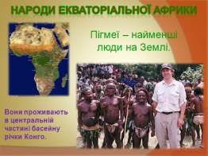
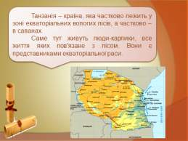

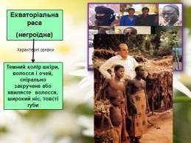
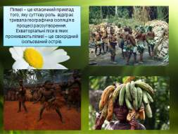

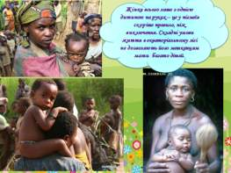
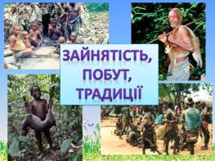

Вчитель: Наш літак бере курс на південь Африки.
Ми пролітаємо над дивовижними африканськими країнами:Замбія,Зімбабве.
А свою посадку зробимо у най південнішій країні материка – Південно Африканській республіці. Скорочено ця країна називається трьома літерами – ПАР.
Біля трапу нашого авіалайнера нас зустрічає друга експедиція,яка займалася вивченням цього унікального африканського краю.
- Надаємо слово членам цієї команди.
/презентація міні - проекту ( «ПАР – найрозвинутіша країна Африки»). Учні ознайомлюються із своєрідними умовами життя та особливостями народів готтентотів,бушменів,зулусів.
Вчитель:Наш політ продовжується і ми відправляємося на південний захід Африки, перелетівши над країною Чад,робимо посадку в Нігерії. І тут ми знову зустрічаємося з нашими друзями,які працювали у третій експедиції. Тож слово їм.
/ презентація міні-проекту «Нігерія – найбільша за кількістю населення країна Африки»/.
Вчитель: Шановні діти! Повертаючись додому ми зробимо ще одну зупинку на півночі материка, де відвідаємо.
Ще одну загадкову та найдавнішу країну світу - Єгипет. Це країна фантастичніших і разом з тим геометрично строгих споруд, що їх араби барвистою мовою називають «горами фараонів», тобто пірамід, які з давніх- давен відносять до одного з семи чудес світу.
Отож. Вирушаємо назустріч із представниками IV експедиції, які проведуть нас піщаними та кам’янистими дорогами однієї з давніх людських цивілізацій.
/ презентація міні - проекту «Єгипет – країна одного з семи чудес світу»/ Знайомство з жителями, побутом та традиціями арабів, берберів, туарегів.
V – Вчитель. Наша подорож наближається до кінця.
Ми повертаємося на Батьківщину, а разом з нами повертаються і члени всіх
4-х експедицій. На завершення подорожі ми знову послухаємо нашого чудового екскурсовода / підсумок уроку через елементи відео уроку /.
І ось в Україні. Надзвичайно яскрава картина із життя африканських народів нас всіх дуже вражена і збагатіла. А як саме, ми зараз і перевіримо.
VI. Осмислення та узагальнення одержаних знань
Робота в 4-х групах.
_ Прийом «Шпаргалка»/ учні ще раз повторюють вивчений матеріал за опорною узагальнюючою схемою «Населення та країни Африки»
- Прийом «Шифрувальник» / I група/
Подорожуючи гілеєю,ми потрапили під величезну зливу, яка не тільки промочила нас, але і зіпсувала наші записи. Допоможіть нам їх відновити:
… пет, … меї, … го, … еги,
… ени, … дан, … оти, … нія,
… уси, …аса, … оти, …аби
(Єгипет,пігмеї,Конго,туареги,бушмени, Судан,нілоти, Танзанія, зулуси, раса, готтентоти, араби)

- Прийом «Цікавий ребус» / III група/
- ’ТРАСА (раса)
- ’’ ТАПІР’’ +’ НІЛ’ + ГІЛЕЯ’’’’ +’’ШИМПАНЗЕ’’’’’ + ’’’’’ОРХІДЕЇ (пігмеї)
- ЄВРОПА’’’’’ +ГЕПАРД’’’’’ +’’’ ХЕОПС’ + ’ЦЕЦЕ’’ + ’СТРАУС’’’’(Єгипет)
- НІЛ + ’’’’’’’’ГОТТЕНТОТИ (нілоти)

- Прийом «Плутанина» / II група/
Пігмеї Північна Африка

Араби КОЧІВНИКИ

Туареги НАЙНИЖЧІ ЛЮДИ

Зулуси НАЙВИЩІ ЛЮДИ

- Прийом «Кросворд» /IV група/

- - - М - -
- О - - -
- - Л - - -
- - - О - - -
- - Д - -
Ц - -
- І - - - -
Запитання до кросворду:
1.Найменші жителі нашої планети ( пігмеї)
2.Країна, що має однойменну назву з найповноводнішою річкою Африки ( Конго).
3.Народи, що проживають в басейні Нілу ( нілоти).
4.Найбільша країна Африки ( Судан).
5.Країна, що має скорочену назву, що означає «правитель» ( ЦАР)
6.Назва даної країни перекладається як « країна чорних людей» ( Нігер)

VII. Аналіз роботи учнів на уроці
VIII. Рефлексія. Прийом «Мене вразило те, що …»
/ учні висловлюють думки з приводу вивченого про населення та країни Африки/
IX. Д/З: нанести на к/к найбільші Країни Африки підписати їхні столиці:
за бажанням: скласти кросворд з центральним словом:
- « Країни Африки» або
- «Народи Африки».

